ЧЕЛЯБИНСКАЯ ОБЛАСТЬ

АДМИНИСТРАЦИЯ
ЗЛАТОУСТОВСКОГО ГОРОДСКОГО ОКРУГА
РАСПОРЯЖЕНИЕ

03.06.2024 г. | № | 1395-р/АДМ
г.Златоуст
О предоставлении разрешения
на условно разрешенный вид использования земельного участка

С учетом результатов проведения публичных слушаний от 22.04.2024 г., рекомендаций комиссии по отдельным вопросам землепользования
на территории Златоустовского городского округа от 07.05.2024 г. № 9, руководствуясь статьей 39 Градостроительного кодекса Российской Федерации:
1. Предоставить разрешение на условно разрешенный вид использования земельного участка «для ведения личного подсобного хозяйства (приусадебный земельный участок)» на земельный участок площадью 75 кв. метров, расположенного по адресному ориентиру: Челябинская область, г. Златоуст,
ул. им. П.П. Аносова, д. 116, северо-западнее земельного участка
с кадастровым номером 74:25:0302514:17 (территориальная зона Ж3 - Зона застройки среднеэтажными жилыми домами) по заявлению Парунова В.Ю.
2. Пресс-службе Администрации Златоустовского городского округа (Валова И.А.) опубликовать настоящее распоряжение в официальных средствах массовой информации и разместить на официальном сайте Златоустовского городского округа в сети «Интернет».
3. Организацию выполнения настоящего распоряжения возложить
на заместителя Главы Златоустовского городского округа по имуществу
и финансам Жиганьшина В.Р.

Рассылка: ОМС «КУИ ЗГО», УАиГ, прокуратура, пресс-служба, Росреестр
Исполняющий обязанности Главы Златоустовского городского округа | 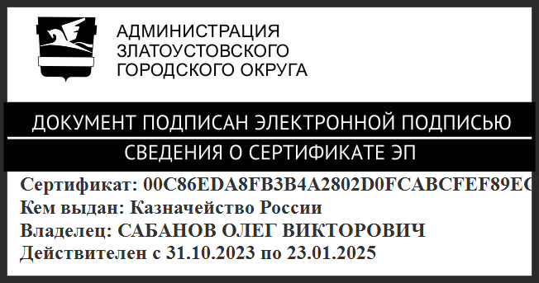 | О.В. Сабанов

